使用Visual Studio开发Web网页的时候有这样的情况：想要在调试模式下让局域网的其他设备进行访问，以便进行测试。虽然可以部署到服务器中，但是却无法进行调试，就算是注入进程进行调试也是无法达到自己的需求；所以只能在Visual Studio-IIS Express 中进行调试。

而于此将会出现一个问题，你会发现你的浏览器中的地址永远都是：http://localhost:32417/ 这样的；输入：127.0.0.1:32417 不行！输入：计算机名（或IP）:端口 同样无法访问。 这就奇葩了！

Visual Studio-IIS Express 中也似乎只有一个地址：

**要解决这个问题需要满足两个条件：**

**1.Visual Studio 必须使用管理员权限启动**

**2.配置你的 Visual Studio-IIS Express 服务器中的网站配置文件**

对于第二个步骤的实现方式如下：

启动网站情况下点击桌面右下角的 Visual Studio-IIS Express 的托盘图标，进入主界面，点击当前的网站地址，这时你会看见 其中有一项配置 点击配置进入配置文件：

也可以直接进入到此目录：

打开配置文件，找到“**sites**”节点 - 你的网站项目：

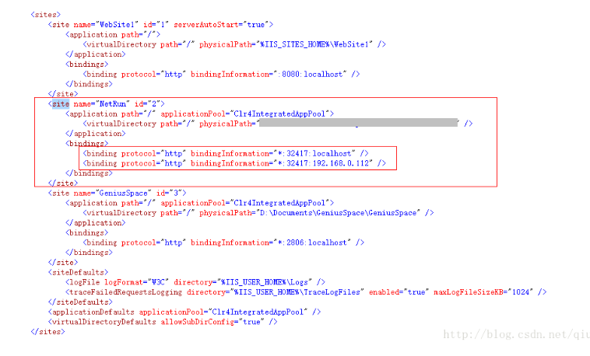

默认情况下只有 **LocalHost** 这一项，在此添加一个新的项：

如：“**<binding protocol="http" bindingInformation="*:32417:192.168.0.112" />**”

端口后面是你的电脑的IP地址，当然IP地址你可以看看你的网卡中的状态：

保存好后，使用管理员重启你的 VS 程序，进入项目再次进入运行调试。

此时可以看见下面的网站有两个了：

现在试试：

**大功告成！**

问题：今天在IIS部署网站的时候，发现只有我本机可以访问，通过localhost和IP地址都可以，但是当我同事访问我的网站的时候，无响应。

我的是WIN10的系统，IIS6

解决方法：   网站所对应的端口必须对外打开才可以，通过防火墙规则可以将网站对应的端口对外开放（注意安全），这样局域网内的电脑就可以访问到你的电脑上部署的网站了。

步骤如下图所示：右键开始——》控制面板——》防火墙  如下图：

2.    进入防火墙——》高级设置

3.   点击 入站规则

4.   点击新建规则

5.选择端口选项——》下一步

6.  按照图中红框的只是勾选，设置需要开启的端口（我这里需要的是1852端口）

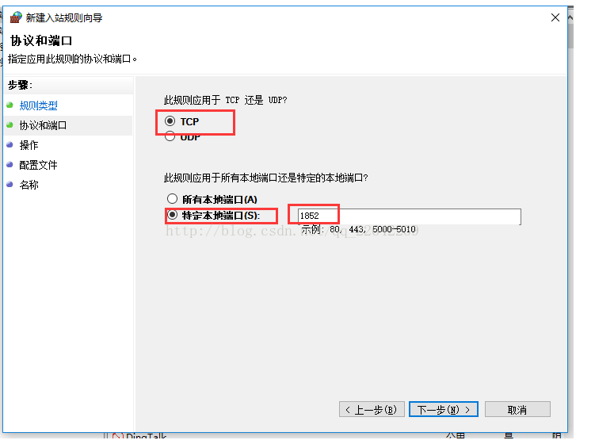

7.  按图勾选

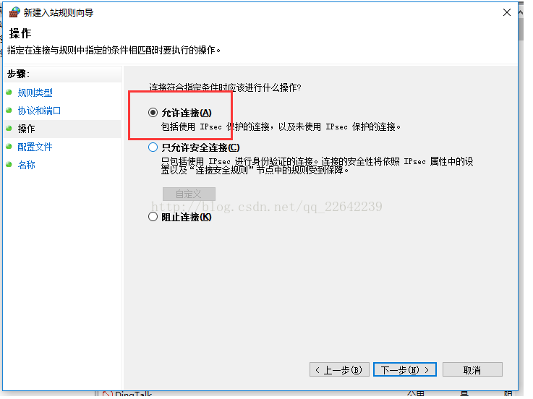

8.  选择适应的网络

